功能入口出现但不能操作：版本、应用、按钮与数据权限核对｜云上订货系统
员工看得到菜单，却没有需要的按钮，或点击后收到“无操作权限”，先固定原企业、实际员工、终端、原业务编号及首次提示。菜单可见、按钮可用、对象可选和单据允许执行是不同结果，不能以另一管理员操作成功替代原员工回验。本文按企业版本、应用、角色按钮、数据范围及原单状态排查；历史画面用于辨认字段，实际授权及业务结果需由原员工在原企业回读。

先固定实际员工和原操作，分开看入口与结果
先确认员工确实进入目标企业的管理身份，而不是关联企业中的另一身份或客户订货入口。记录菜单名称、计划执行的按钮、原单编号、当前状态和发生时间。描述“打不开”时要具体到没有入口、按钮未显示、按钮灰置、点击失败还是提交成功后没有下游结果。保存脱敏画面与原提示，不记录登录凭据，也不为收集证据重复执行真实收款、出库或发货。不同失败阶段各自对应条件，先处理最早出现的差异。
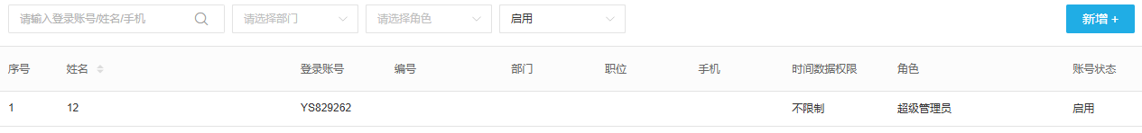
图1：历史员工列表保留登录账号、时间数据权限、角色与账号状态，核实际员工时用账号和编号区分同名人员。
有权管理员从PC员工管理查原账号，核角色及状态，再进入原员工资料查看权限。若列表没有该员工，先清理默认启用状态、部门和角色筛选，不能因一行未显示就新建员工。原员工已经能登录但不能操作时，不再用重置密码替代权限排查。管理员账号本身可能有更宽的范围，比较时应保持同一企业、同一原业务和同一按钮，把差异落到具体配置或状态，不能只写“管理员正常、员工异常”。
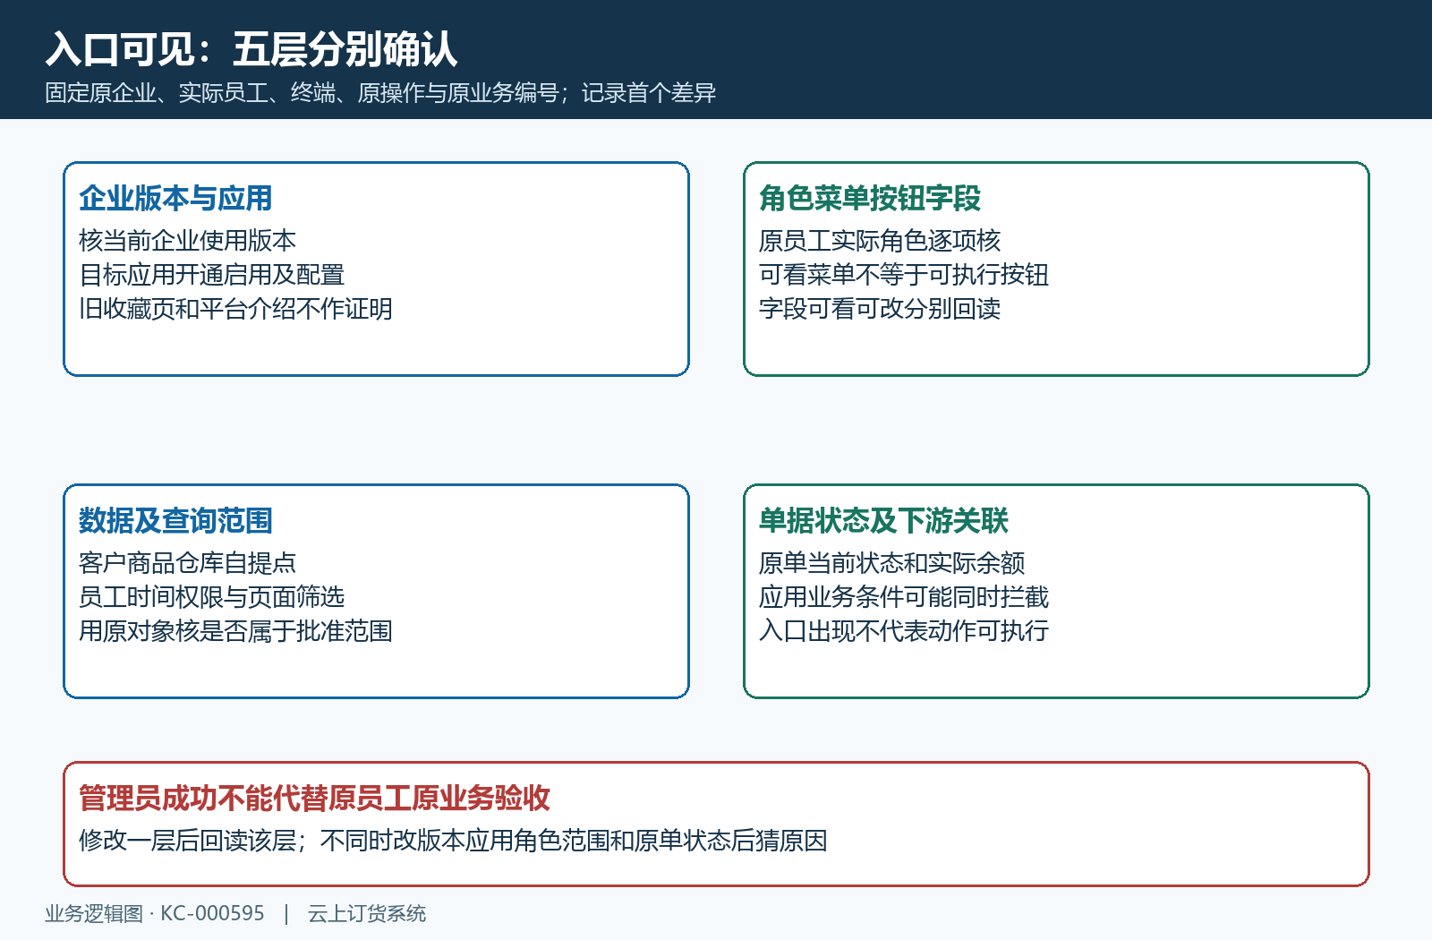
图2：企业版本与应用、角色菜单按钮字段、数据范围、单据状态分别确认；修复一层后继续回读原操作。

企业版本与具体应用先回读，不从旧入口推定可用
先核当前企业实际使用版本及批准的功能范围。角色权限、菜单和按钮是否提供，还需结合企业版本核对；权限设置缺少某项时，不能直接认定管理员忘了勾选。记录缺失的具体项，核当前版本及目标应用条件，再判断是否应存在。旧教程、历史收藏页或其他企业的菜单只能提供查找线索，不证明本企业已具备该功能。本文不提供未经当前企业核对的固定版本功能清单。
涉及应用时，在同一企业区分“我的应用”与“应用中心”，回读目标应用的实际开通、启用及具体配置。平台有介绍、价格或卡片，不等于本企业已启用；员工能看到卡片也不等于能修改该应用设置。个人应用状态与企业应用状态分别核，不能用一个开关代替另一个结果。若启用后还要求配置或关联资料，应回到该应用完成具体条件确认，不一次开启多个应用后猜是哪项影响原操作。
“无操作权限”不一定只指角色。当前电子面单发货分支会检查物流应用，未启用时也会给出检查应用或联系管理员的提示；上门自提还有不能使用该方式发货的独立限制。当前组合支付分支对作废订货单也会拒绝操作。遇到这类提示，应把原操作、目标应用和原单状态一起核，不统一给员工加权限。这里的例子只说明不同拦截来源，不能推断所有发货或支付功能具有完全相同条件。
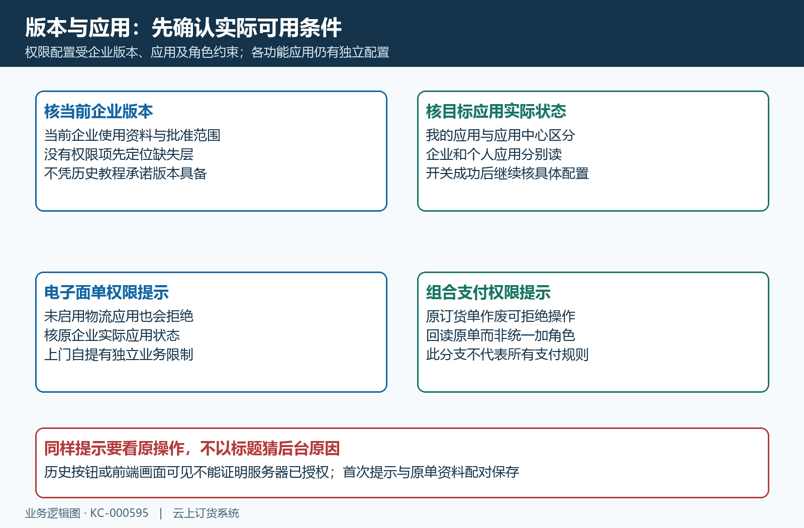
图3：按企业版本与具体应用回读，并用电子面单、组合支付两个不同分支说明相近权限提示的原因可能不同。

角色菜单按钮字段逐项核，不一次开放全部权限
原员工资料中的账号权限按角色查询，页面分列一级菜单、二级菜单、按钮及字段权限。先核当前选择的实际角色，再找目标菜单下对应按钮及字段；角色名称看起来符合岗位，不证明具体操作已被授予。能进入订单列表与能审核、打印、收款或出库不是同一授权，字段可见和可修改也需按实际页面分别回读。权限树中的应用展示还需结合企业应用状态，不把应用名称出现当成该员工已能执行所有应用操作。
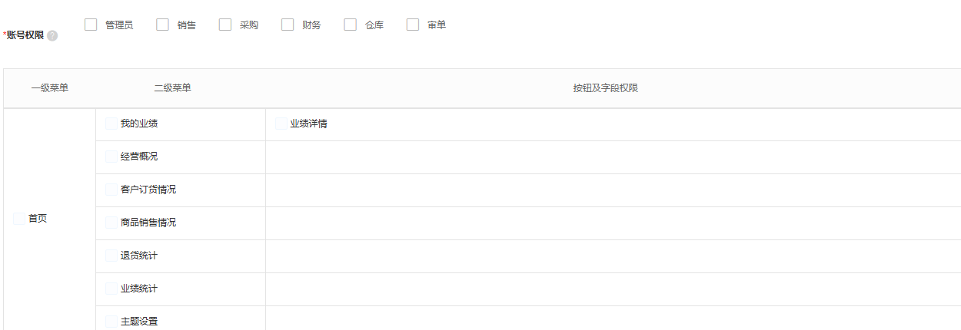
图4：历史权限表显示角色选项和菜单、按钮及字段列；配置层次可据此辨认，授权结果仍须保存后重新回读。
由有权人员按岗位批准范围调整对应角色或操作，先确认哪些同角色员工会受到影响，再保存回读原员工资料及目标项。权限保存后仍需各终端重新读取，不能承诺所有已打开页面同时更新。原员工刷新或重新进入对应页面后再检查按钮，并核当前企业和实际账号仍正确。不要只看管理员保存成功提示，也不要为了让一个按钮出现给原员工增加超级管理员或全部业务权限。
前端显示仍只是一个检查层。页面上出现按钮只说明当前界面提供入口，仍需核原员工、原单状态及实际操作返回，不能据此认定后台已经接受。PC和手机需分别重新读取权限，一端可用不自动证明另一端同样可用。若同企业同员工同原单在两端表现不同，记录终端、页面版本、刷新时间与首次提示，分别核目标操作是否在该端提供，不直接复制另一端的入口或绕过按钮提交。

客户商品仓库与时间范围回到原对象判断
原客户或商品找不到、仓库不能选择，先判断原对象是否属于该员工批准的数据范围，再看当前页面筛选。客户范围区分全部、负责的客户、指定区域含负责客户及条数选项，核原客户所属员工和实际区域。页面对客户数据权限有报表过滤说明，不能把这一说明扩展成所有订单列表必然同口径。若对象存在但原员工看不到，应由管理员保留原编号、配置及查询条件，沿当前业务入口核具体范围，不直接判断资料已删除。
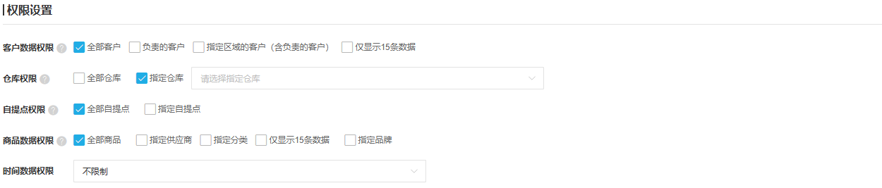
图5：历史范围页显示指定仓库的实际选择位置，以及客户、商品和时间范围；指定仓库尚未选择不能当成范围已保存有效。
仓库权限区分全部仓库与指定仓库，指定时要有实际仓库选择；原单据、库存记录或调拨涉及的仓库逐项对照。自提点有单独范围，不以仓库授权代替。仓库数据权限和员工负责仓库关系也不能仅凭文字相近当成完全同一设置，保存后按原库存或单据回读。若页面提示选择负责仓库或指定区域，先补足本次批准范围内的实际选择，再保存确认，不用改成全部范围绕过缺项提示。
商品范围可按供应商、分类、品牌或条数等条件设置，核原商品当前实际归属。商品可见不证明可以修改所有商品字段，尤其指定供应商的说明涉及对应商品修改范围，应按原操作验证。时间数据权限有不限制、近三个月及近一年选项，还须核查询页面本身的起止日期、状态和关键词。旧记录缺失时分开排除时间权限与页面筛选，不通过取消所有限制来证明对象存在，更不删除重建原商品或客户。
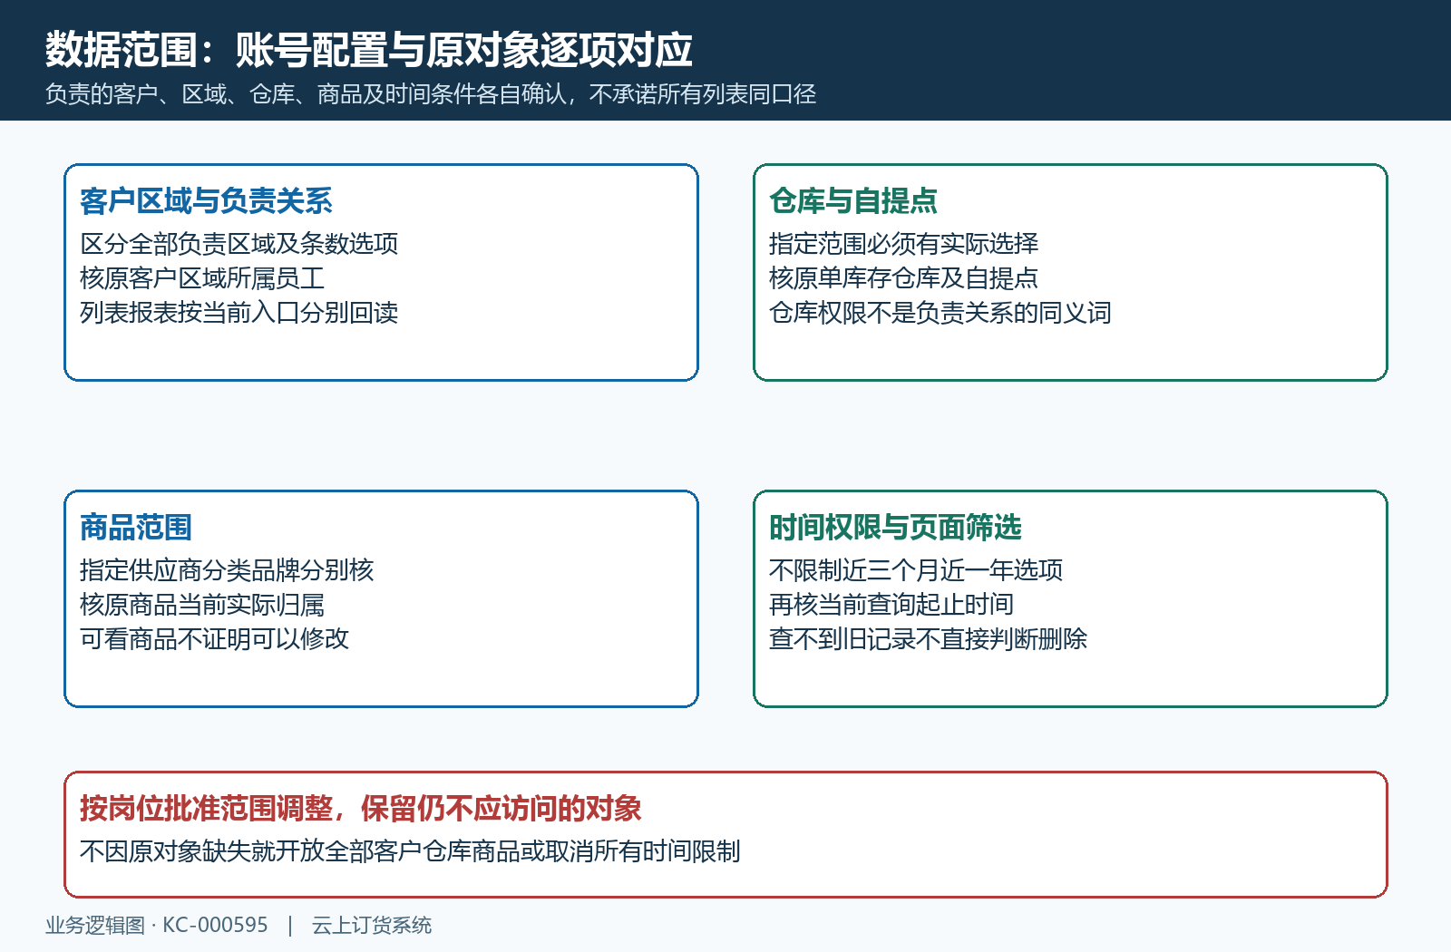
图6：将员工配置与原客户、原仓库、原商品及时间条件配对回读，不把一个范围开关推广成所有业务统一规则。

原单状态与下游结果独立核，再由原员工验收
按钮缺失或灰置也可能是当前单据不满足条件。当前订货单行操作同时配置操作权限和状态条件：编辑、审核、出库发货、添加收款各自判断，收款还涉及未收余额等条件。已作废或已经完成相应环节的原单，不因员工拥有按钮权限就能再次执行。先刷新原编号，核当前状态、已收及处理中结果、关联出库与业务进度，再看计划动作是否适用；不能只根据旧列表缓存认定账号权限出了问题。
原业务有下游结果时，不回退状态、作废关联单或删除重建来证明按钮能点。若另一人员已经完成审核、收款或发货，查原编号及发生时间确认结果，避免原员工重复提交。提交成功但下游未完成时，把动作提示和实际下游记录分开验收，沿原接口或业务记录查首个断点；继续调整角色不能替代处理库存、资金或外部请求的失败。原单不存在和企业不匹配的提示，也先核原企业与编号，不贸然扩权。
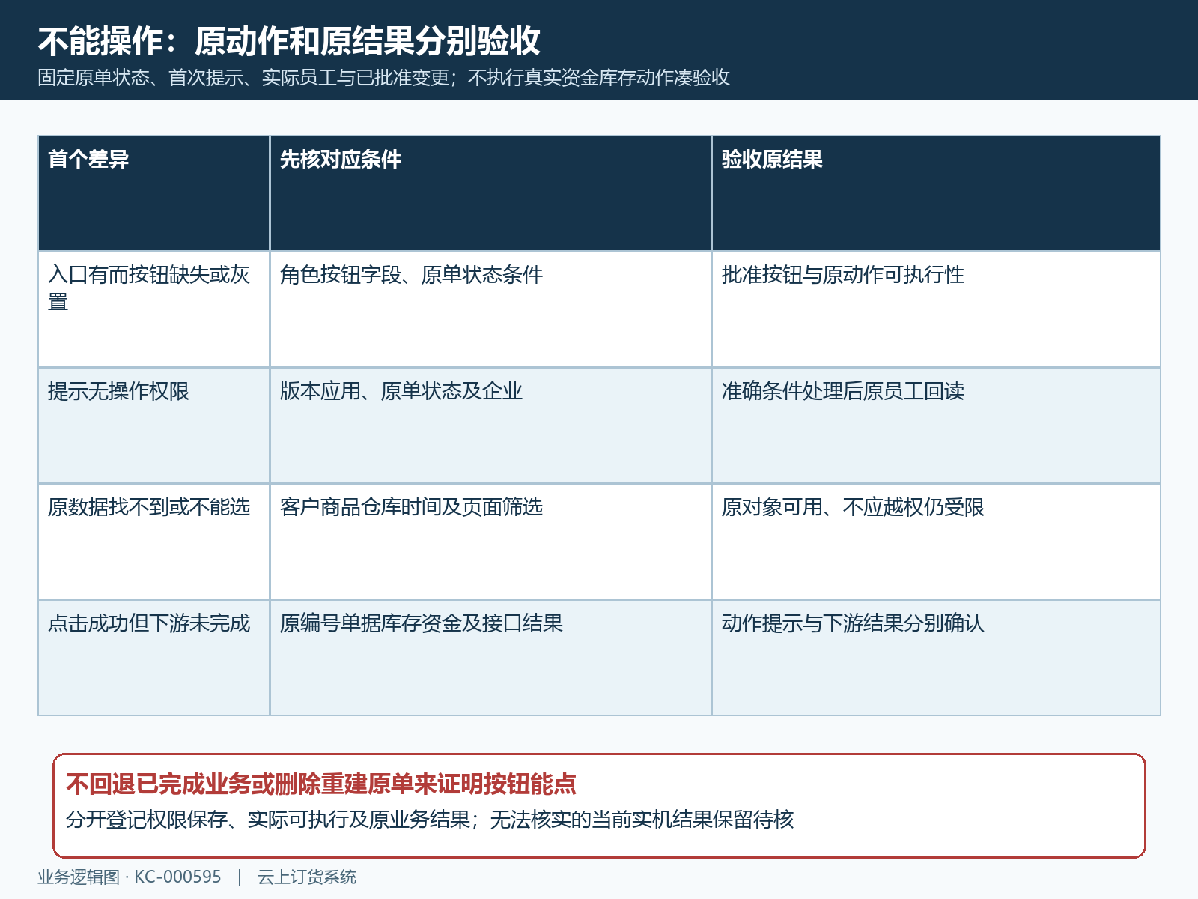
图7：原员工的权限保存、原动作可执行和下游业务结果分别确认，仍失败的层次保留明确依据。
处理后由原员工进入原企业，在批准范围内核原菜单、原按钮和原对象，确认仍不应访问或修改的资料保持受限。真实资金库存动作按业务需要执行，不能为了验收多做一次；已有结果优先回读原记录。交付脱敏员工及企业标识、原编号、首次提示、已批准变更、保存回读和原业务结果，说明尚未核清的终端或关联范围。以原岗位所需动作及原结果一致作为完成依据，不以入口重现、管理员成功或一条保存提示替代。

